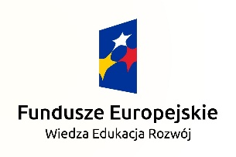

Zbliża się koniec Twoich studiów….
Coraz częściej myślisz co dalej?
Jak poradzisz sobie na rynku pracy?
Czy zdobyłeś potrzebną wiedzę i umiejętności?

Jagiellońskie Centrum Rozwoju Kompetencji zaprasza
studentki i studentów studiów stacjonarnych studiujących na ostatnim roku studiów pierwszego stopnia, drugiego stopnia oraz jednolitych studiów magisterskich wszystkich wydziałów Uniwersytetu Jagiellońskiego (z wyjątkiem CM UJ)
na
bezpłatne warsztaty, kursy i wizyty studyjne podnoszące kompetencje niezbędne na rynku pracy
Rejestracja żetonowa na zajęcia realizowane w ramach w projektu
rozpocznie się 1 października 2017
przez system USOSweb
Oferujemy:
- Warsztaty rozwijające kompetencje komunikacyjne, analityczne i informatyczne, w tym wyszukiwania informacji
- Kursy językowe (również kursy kończące się certyfikowanymi egzaminami)
- Warsztaty i zadania praktyczne w formie projektowej rozwijające kompetencje w zakresie przedsiębiorczości
- Warsztaty z przedsiębiorczości
- Wizyty studyjne w instytucjach zagranicznych
Więcej informacji na stronie: www.jcrk.uj.edu.pl

